Bild:
Location Ort: Singapur
Editor Autor: Jason Ang & Benjamin Burkhardt
Date Datum: 29.09.2020

Kupferrecycling mit maximaler Effizienz: Select Metals Pte Ltd nutzt Umschlagmaschine SENNEBOGEN 817 E für schnellen und einfachen Materialumschlag

Auf der Suche nach einer kompakten Umschlagmaschine ist Select Metals Pte Ltd mit dem Recyclingspezialisten von SENNEBOGEN, der 17 t Umschlagmaschine 817 E, fündig geworden. Die Maschine sorgt am Standort Singapur dafür, dass Wertstoffe schnell und problemlos verarbeitet werden können. Dank der kompakten und effizienten Lösung konnte Select Metals seine Recyclingziele erreichen und gleichzeitig die Sekundärverschmutzung reduzieren.

Im Raum Asien-Pazifik ist Select Metals eines der führenden internationalen Unternehmen, das mit recycelten Nichteisenmetallen wie Kupfer, Aluminium, Nickel, Blei, Zink und Mischmetallen handelt. Das Unternehmen, das sich auf das Recycling von Wertstoffen aus Elektroleitungen und Stromkabeln spezialisiert hat, suchte nach einer Maschine, die hocheffizient und umweltfreundlich ist – und entschied sich für den SENNEBOGEN 817 E.

Modernisierung der Recycling-Methoden
Viele Recyclingunternehmen in Asien verwenden für das Kabelrecycling nach wie vor Methoden wie Feuer, Wasser oder Chemikalien. Die Reinheitsstandards für die gewonnenen Rohstoffe werden allerdings immer höher, weshalb diese Verfahren als überholt gelten. Mehr und mehr sind moderne Lösungen gefragt, um die Wertstoffe mit der erforderlichen Qualität zu gewinnen.

Um den Recyclingprozess zu modernisieren, hat Select Metals eine Granulieranlage in Betrieb genommen, die das Kupfer vom Kunststoff trennt und die Wertstoffe weiterverarbeitet. Ohne Sekundärbelastungen werden Kupfer und Kunststoff von der Anlage in mehreren Schritten, wie Vorzerkleinerung, Granulierung, Luft-Trennung, Dichtetrennung und Größentrennung separiert.

817 E vereinfacht und beschleunigt den Prozess
Bei Select Metals übernimmt der SENNEBOGEN 817 E eine zentrale Aufgabe: Für den Granulierprozess wurde eine Maschine benötigt, die die Materialien in schnellen Zyklen umschlägt und sicher in die Granulieranlage lädt.

Für Mohammad Hamshah, Maschinenführer bei Select Metals, hat der SENNEBOGEN 817 E wesentlich zur Effizienzsteigerung im Granulierprozess beigetragen: "Mit den vier Schalen des Mehrschalengreifers kann ich die bis zu 1,5 t schweren Kabelballen perfekt greifen und einfach in die Recyclinganlage laden.“
Eine wesentliche Erleichterung im Prozess bietet die Kabinenhöhe. "Die hochfahrbare Kabine ist ein großer Vorteil. Ich kann dadurch ohne Probleme in den Trichter hinein blicken“, erklärt Mohammad Hamshah.

Mit 1,3 Tonnen Traglast bei 9 m Reichweite kann der SENNEBOGEN 817 E die Granulieranlage beschicken, ohne zu verfahren. Das spart Zeit und senkt die Betriebskosten.

Die durchgehende Windschutzscheibe bietet dem Fahrer eine klare Sicht, die nicht durch unnötige Querstreben oder Bedienelemente behindert wird. Damit sich der Fahrer optimal auf den Arbeitsbereich konzentrieren und auf Details achten kann, ist die Maschine mit Hochleistungs-LED-Scheinwerfern ausgestattet. Für Recyclinganlagen in Innenräumen und bei schlechten Lichtverhältnissen unverzichtbar – weshalb auch hier die Umschlagmaschine SENNEBOGEN 817 E die ideale Lösung ist.

Ausgestattet mit modernster Motortechnologie
Effiziente Maschinen werden heutzutage immer wichtiger - insbesondere aufgrund der weltweiten Forderung, die CO2-Emissionen zu reduzieren. Das bietet einmal mehr einen Anreiz dafür, in technologisch fortschrittliche Maschinen zu investieren, die sowohl energiesparend als auch umweltfreundlich sind.

Der SENNEBOGEN 817 E stößt nicht nur weniger Emissionen aus, er trägt auch zur Senkung des Kraftstoffverbrauches bei. Je nach Tätigkeit der Maschine reduziert der EcoMode, ein wesentlicher Bestandteil der SENNEBOGEN Green-Efficiency-Technologie, die Drehzahl des Motors. Wenn bei kleineren, einfachen Aufgaben für einen bestimmten Zeitraum weniger Leistung ausreichend ist, wird die Motordrehzahl automatisch begrenzt und auf bis zu 40 % reduziert.

Bildunterschrift:
- Um die immer höher werdenden Reinheitsstandards erreichen zu können, muss jeder Teil des Recyclingprozesses modernste Standards erfüllen. So stößt der SENNEBOGEN 817 E nicht nur weniger Emissionen aus, sondern reduziert zusätzlich den Kraftstoffverbrauch.
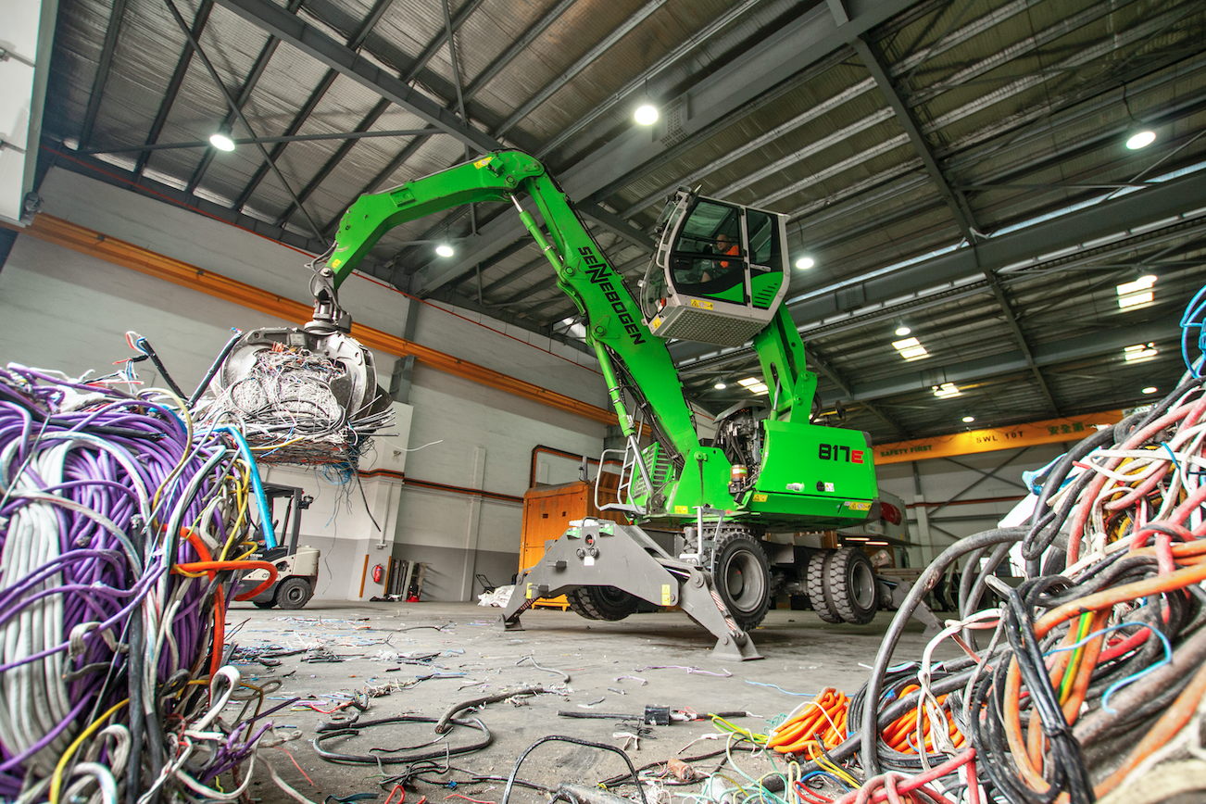

- Begeistert von der Maschine: Mohammad Hamshah, Fahrer von Select Metals, schätzt die gute Sicht aus der Kabine, durch die er den Trichter der Granulieranlage sicher und schnell beladen kann.
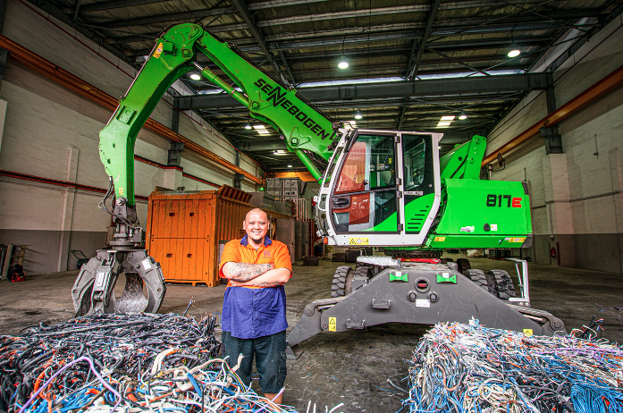

- Maximale Effizienz beim Kupferrecycling: Der SENNEBOGEN 817 E lädt Kupferkabel in eine Granulieranlage, die Kupfer und Kunststoff trennt. Die bis auf eine maximale Augenhöhe von 5 m hochfahrbare Kabine ermöglicht dem Fahrer maximale Sicht auf seinen Arbeitsbereich.
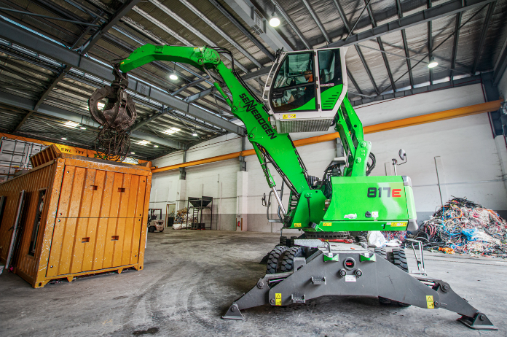

- Mit 1,3 t Traglast bei 9 m Reichweite muss der Fahrer den SENNEBOGEN 817 E beim Stapeln der Kabelbündel nicht verfahren.
